认知方面AI赋能睡眠与记忆巩固的探索与展望

1120222370 谢惟楚

# 摘要

本报告综述了近年来医学领域，特别是在睡眠与记忆巩固方面的研究进展。通过对多个相关文献的调研，报告详细探讨了不同睡眠阶段与记忆形成、巩固之间的关系。具体而言，报告分析了快速眼动睡眠（REM）与非快速眼动睡眠（NREM）在记忆巩固中的不同作用，尤其是深度睡眠对长期记忆的促进作用。此外，报告还深入探讨了睡眠依赖性记忆巩固的神经机制，包括神经元的突触可塑性和大脑不同区域在睡眠过程中的协同作用。

对于老年人群体，报告总结了睡眠质量下降对记忆功能的影响，以及可能导致这些变化的生理机制。此外，报告还涵盖了睡眠与记忆研究的前沿领域，揭示了一些新发现，如睡眠中的大脑清除废物过程对认知健康的潜在影响。

随着人工智能技术的发展，报告还探讨了人工智能记忆研究中的潜在应用，特别是在数据分析、模式识别以及预测个体睡眠与记忆表现方面的创新思路。最后，报告展望了未来研究的方向，强调了跨学科合作和技术进步可能带来的深远影响。

**关键词：记忆，人工智能，睡眠**

# 引言

随着人工智能技术的飞速发展，AI在医学领域的应用正逐步改变传统医疗和科研的方式。特别是在睡眠与记忆巩固的研究中，人工智能的引入为解析复杂的生物过程提供了新的视角和工具。本报告聚焦于这一领域，通过整合多项相关文献，深入探讨睡眠与记忆巩固之间的关系及其机制。睡眠，作为记忆整合和巩固的重要时期，其不同阶段对记忆的不同影响已成为研究的热点。而随着人工智能技术在大数据处理、模式识别和预测建模中的优势，人工智能在睡眠研究中的潜力得到了越来越多的关注。通过对大量睡眠数据的分析，人工智能研究人员更精准地揭示记忆巩固的生理机制，同时也为个性化医疗和睡眠干预提供了新的思路和方向。本报告不仅总结了当前的研究进展，还探讨了人工智能在睡眠与记忆研究中可能带来的启示和未来发展趋势。

# 1. 睡眠与记忆关系概述

由于睡眠包含众多不同的阶段，并且记忆的形式和编码与巩固的过程各具复杂性，因此要明确睡眠如何促进记忆的形成并不容易。然而，从分子机制到现象学的证据一致表明，睡眠期间的离线记忆再处理过程在记忆的形成及其最终巩固中发挥着至关重要的作用。

Jens G. Klinzing在论文《Mechanisms of systems memory consolidation during sleep》[1]中强调了睡眠在长期记忆形成中的关键作用。通过对人类和啮齿动物神经生理学与行为学研究的综合分析，Klinzing提出，睡眠期间的长期记忆巩固是一个主动的系统巩固过程。论文首先介绍了“主动系统巩固”这一概念，这为睡眠依赖性记忆巩固提供了最全面的解释。接着，作者讨论了神经元重放在记忆巩固中的作用、睡眠中的突触重新调整，并探讨了睡眠振荡对系统巩固的调节机制。论文还强调了丘脑在睡眠依赖性记忆巩固中的特殊功能，并通过人类行为研究揭示了睡眠如何改变记忆表征。

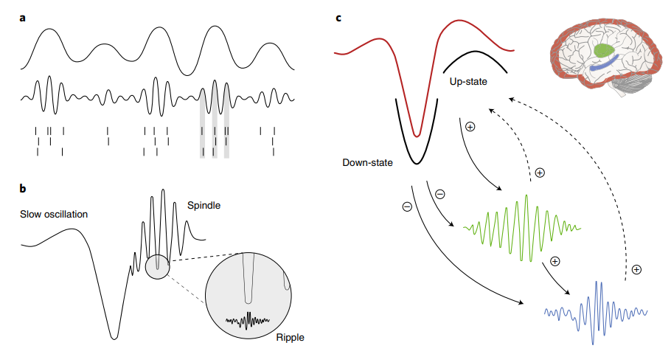

Klinzing的研究详尽论证了睡眠与记忆巩固之间的复杂关系，表明睡眠在主动调节记忆形成过程中的重要性。这些发现为我们深入理解睡眠对记忆的影响提供了有力支持，因此，我们可以推断睡眠确实在基本的记忆机制中起着重要作用。

# 2. 睡眠依赖性记忆巩固的机制

在本部分，我们将通过梳理多篇相关文献，深入分析REM睡眠在记忆巩固中的作用，探讨睡眠如何影响气味记忆与嗅觉突触的重塑机制，并探讨睡眠对皮层网络的调节功能。这些研究为我们揭示了睡眠在记忆巩固过程中的生理和神经机制，帮助我们更全面地理解睡眠对认知功能的影响。

首先，关于REM睡眠与记忆巩固的关系，《REM sleep and memory consolidation》[2]文中，A.J. Tilley及其团队深入探讨了REM睡眠对记忆进展的关键作用。研究通过比较REM剥夺与S4阶段剥夺对记忆回忆准确性的影响，发现REM剥夺后个体的记忆表现显著降低，而S4剥夺并未产生同样效果。这一发现强有力地支持了REM睡眠在记忆巩固中的重要性，证明了REM睡眠不仅有助于记忆巩固的进程，还可能在这一过程中起到了引导作用。此外，研究表明，在恢复REM睡眠后，记忆回忆的准确性恢复较快，而S4恢复阶段则未能呈现出类似的恢复模式，这进一步证明了REM睡眠在记忆整理和存储中的不可替代作用。

接着，关于睡眠对气味记忆与嗅觉突触重塑的影响，《Sleep is required to consolidate odor memory and remodel olfactory synapses》[3]一文提出，具有复杂神经系统的动物需要通过睡眠来巩固记忆并促进突触重塑。尽管秀丽隐杆线虫的神经系统较为简单，但该研究同样发现，睡眠在这些生物的记忆巩固和突触重塑中起着至关重要的作用。实验结果显示，经过气味训练并伴随睡眠后，神经系统发生了显著变化，这对于长期记忆的维持起到了决定性作用。在气味记忆的巩固过程中，特定神经元（如AIY神经元）的参与对于记忆的形成至关重要，研究还揭示了在睡眠后，突触结构的重塑促使神经网络更好地存储和传递气味信息。这一发现说明了睡眠如何帮助神经元间的突触连接发生变化，进一步增强记忆的稳定性和持久性。

关于睡眠对皮层网络的调节，《Sleep restores an optimal computational regime in cortical networks》[4]一文研究了睡眠如何影响大脑皮层神经网络的计算能力。通过对自由行为的大鼠进行长时间的神经记录，研究发现，清醒状态下神经系统的“临界性”逐渐被破坏，这导致大脑在信息处理中的能力下降。而睡眠能够有效恢复这种临界性，使皮层神经元的动态状态恢复到最优水平，从而优化大脑的信息处理和存储功能。研究还发现，临界性失调的程度与未来的睡眠或觉醒状态之间存在密切关系，表明睡眠在维持神经网络稳定性和促进记忆巩固中的核心作用。

通过整合这些研究结果，我们可以推导出睡眠依赖性记忆巩固的生理和神经机制：

REM睡眠在记忆巩固中的关键作用：REM睡眠与多种类型的记忆密切相关，尤其是空间记忆、情感记忆等。其独特的神经活动模式能够促进信息的整合和巩固，使得REM睡眠在整个记忆过程中扮演着不可或缺的角色。其独特的生理机制可能通过强化神经元之间的连接和提高神经塑性，帮助大脑将短期记忆转化为长期记忆。

复杂神经系统对睡眠的需求：对于具有复杂神经系统的动物，睡眠不仅有助于记忆的巩固，还能促进神经突触的重塑。通过睡眠中的不同阶段，神经元之间的连接模式发生调整，进而促进信息的内在处理和记忆的长期保持。这一机制为生物体在学习过程中提供了一个有效的内在信息处理框架，使得新获得的信息能够得到有效存储。

清醒体验的干扰与睡眠的恢复功能：虽然清醒状态下，个体的经验和活动有助于信息的即时处理，但长期的清醒状态会逐渐干扰神经系统的临界性，从而影响大脑处理信息的效率。睡眠作为一种恢复性机制，通过修复和恢复皮层神经网络的临界性，有助于大脑恢复其最优的计算状态，提升记忆的稳定性和存储能力。

# 3. 老年人中的变化

本部分我们希望通过神经影像学视角来研究老年人中睡眠与记忆关系的变化。《Sleep and memory consolidation in aging: A neuroimaging perspective》[5]一文对此有比较详尽的描述。

衰老与睡眠质量和生理机能的变化有关。随着年龄的增长，睡眠问题频繁出现，睡眠结构发生显著改变，导致恢复性睡眠较差。睡眠对认知功能至关重要，尤其是注意力、执行功能和记忆力，在记忆巩固中起着关键作用。此外，越来越多的证据表明，与年龄相关的睡眠变化可能是认知能力下降和痴呆（如阿尔茨海默病（Alzheimer's disease， AD））的危险因素。需要更好地了解与年龄相关的睡眠变化对记忆的影响，以制定旨在改善睡眠的干预措施，以降低认知能力下降和痴呆的风险。本综述并非详尽无遗，旨在全面了解睡眠变化与衰老记忆巩固之间的关联，主要基于神经影像学研究。

该篇论文表明，灰质体积减少，特别是在额叶区域，Aβ和tau积累，以及睡眠期间特定振荡的年龄相关变化可能导致记忆缺陷。衰老过程中发生的一些变化可能会破坏睡眠依赖性记忆巩固。衰老与神经化学环境的变化有关，随着年龄的增长，可以观察到皮质醇节律的昼夜变化减少，晚上和夜间睡眠期间皮质醇水平增加。我们可以得知，睡眠的宏观结构，如睡眠持续时间和睡眠阶段，以及睡眠的微观结构，包括睡眠振荡的数量和质量，都会随着我们进入老年而变化，包括脑干上行觉醒系统、丘脑和下丘脑在内的神经生理学和神经化学变化，以及选定的皮质区域，会导致与年龄相关的睡眠障碍。在同等年龄的老年人中观察到睡眠中断的巨大差异，并且老年人中受损的不同睡眠特征之间缺乏相关性，表明这些变化的一些潜在机制是独立的，而其他机制是相互依赖的。

由此我们可以推断出，衰老与睡眠质量和生理机能的变化有关。

# 4. 特定研究领域

本部分希望探讨特定研究领域，包括医师睡眠质量与工作关联、帕金森病中β活性与睡眠障碍的关系，以及抗抑郁药物对个体昼夜节律的影响。这些研究展示了不同背景下睡眠与记忆巩固之间的关联。

在《Nature》里面有一篇论文是研究日本研究生住院医师睡眠质量与值班时间、心理健康和医疗差错的关联：《Association of sleep quality with duty hours, mental health, and medical errors among Japanese postgraduate residents: a cross-sectional study》[6]。

论文指出，长时间工作会影响睡眠，并对居民的健康和医疗安全产生负面影响。该横断面研究调查了 5579 名完成全科医学培训考试（2021 年）并参与培训环境调查的日本居民的 DH、睡眠持续时间、失眠、睡眠障碍、抑郁症状和自我报告的医疗差错之间的关联。每周卫生署分为七类。分析雅典失眠量表中的睡眠持续时间和失眠症状以确定睡眠障碍；抑郁症状和医疗错误是自我报告的。在5095名居民中，15.5%的人每天睡<5小时，26.7%的人失眠。在多变量分析中，与 ≥ 60 和 < 70 相比，DH ≥ 90 小时/周与睡眠时间缩短和失眠症状恶化有关。较短的睡眠时间和更强烈的失眠症状与抑郁症状的增加有关。医疗差错仅在失眠居民中增加，但与睡眠时间无关。DH > 90 小时/周可能会导致睡眠时间缩短，失眠症状恶化，并对健康和医疗安全产生负面影响。睡眠持续时间与医疗差错之间没有显着关联；然而，失眠会增加医疗错误的风险。限制居民的 DH 以避免过度的工作量有助于改善居民的睡眠，提高居民的幸福感，并可能减少与失眠相关的医疗错误。

需要注意的是，很少有研究调查每周 DH 与睡眠持续时间的关联；然而，大多数人一致证明，较长的 DH 与较短的睡眠时间相关。一项涉及普通劳动力的研究对每周工作 55 小时>的人和每周工作 35-40 小时的人进行了比较，结果显示前者< 7 小时睡觉的可能性要高出 1.98 倍9.2011 年，一项针对 1241 名日本居民的研究报告称，随着每周 DH 的增加，睡眠时间会减少7.该研究进一步表明，几乎所有居民的睡眠时间< 7 小时，而每周工作 80 小时>居民通常睡< 6 小时，平均为 5.67 小时。另一项研究发现，居民睡眠时间与每周 DH 之间存在很强的负相关10.在随机对照试验中，缩短单班工作或保护睡眠时间可改善睡眠时间并减少嗜睡11、12、13 .据我们所知，没有研究调查失眠相关症状与居民每周 DH 之间的关联。

所以该论文得出，每周工作 90 小时>与居民睡眠时间短和失眠症状加重有关。睡眠时间短和失眠症状都与居民抑郁水平较高有关，而只有失眠症状与医疗错误增加有关。因此，日本每周工作 80 小时的限制可能会改善居民的睡眠、改善幸福感并促进医疗安全。然而，可以通过睡眠干预来实现额外的改善，而不仅仅是关注减少工作时间。

在其他的特殊领域中，有关帕金森病的研究表明：帕金森病的病理性苍白β活性在睡眠期间持续存在，并与睡眠障碍有关。《自然》杂志中，《Pathological pallidal beta activity in Parkinson’s disease is sustained during sleep and associated with sleep disturbance》[7]就是一篇优秀的相关研究。

该论文提出：帕金森病 （PD） 与基底神经节中过度的 β 活性有关。脑传感植入物旨在利用这种生物标志物进行需求依赖性适应性刺激。睡眠障碍是帕金森病最常见的非运动症状之一，但其与β活性的关系尚不清楚。为了研究 β 活性作为 PD 睡眠质量生物标志物的临床潜力，该论文研究者记录了停用多巴胺能药物的 PD 患者在多导睡眠图期间的苍白局部野电位，并将结果与肌张力障碍患者进行了比较。帕金森病患者在觉醒、快速眼动 （REM） 和非快速眼动睡眠中表现出持续和升高的 β 活性，这与睡眠障碍相关。适应性刺激的模拟表明，与睡眠相关的 β 活动变化仍未被当前算法所考虑，对患者的睡眠质量和整体生活质量产生潜在的负面影响。

虽然该研究仍然有一定的局限性，比如说研究中纳入的受试者数量高于之前大多数具有类似目标的研究14,30样本量仍然相对较小，还有睡眠质量差的受试者减少甚至完全取消了快速眼动睡眠等等，但是总得来说仍然可以提供证据，证明苍白β活性可能在睡眠和清醒期间对PD起病理作用。

从这篇论文的研究中可以得出三个主要结论。首先，作者展示了证据表明，与肌张力障碍患者的记录相比，PD 中 NREM 和 REM 睡眠中的苍白 β 活性升高。该结果可归因于较长的爆发持续时间，并且特异于内苍白中接近最佳刺激目标的局部峰值，而在皮质脑电图记录中不存在。其次，作者的研究结果表明，NREM睡眠期间β活性的特异性升高，尤其是N2睡眠阶段，可能与PD患者的睡眠障碍和睡眠质量降低有关，但与肌张力障碍患者无关。最后，作者证明，在清醒数据上校准的常见自适应 DBS 算法不会调节 NREM 和 REM 睡眠阶段的病理 β 活动。这一点尤为重要，因为它可以通过睡眠感知自适应DBS范式中的精细大脑信号解码算法来解决。该篇论文的研究结果可能为帕金森病睡眠障碍的个体化治疗铺平道路。

论证完帕金森病 （PD） 与基底神经节中过度的 β 活性的关系之后，我们把目光转向抗抑郁药物对个体昼夜节律的影响。仍然是《自然》期刊中的一篇论文：《Individual-specific change points in circadian rest-activity rhythm and sleep in individuals tapering their antidepressant medication: an actigraphy study》[8]。

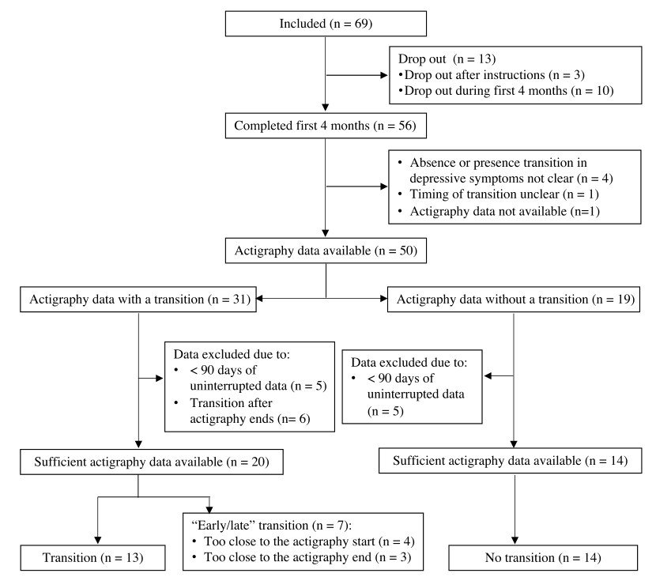

该研究表明抑郁症状与昼夜节律因素之间存在关联，尽管这些关联是否在人体内复制尚不清楚。作者团队研究了昼夜节律要素（即休息活动节律、身体活动和睡眠）的变化是否发生在抑郁症状转变附近，以及有和没有过渡的个体的昼夜节律变化的数量和方向是否存在差异。作者团队使用了 34 名逐渐减量服用抗抑郁药的缓解患者（20 名有抑郁症状转变，14 名没有抑郁症状转变）的 4 个月活动记录数据来评估昼夜节律变量。人内核变化点分析用于检测昼夜节律变量中的变化点 （CP） 及其时间。在经历转变的个体中，69% 的 CP 是在过渡时间附近检测到的。与有过渡的参与者平均每人有 0.64 个 CP，这不能归因于其他已知事件，而有过渡的参与者平均每个个体有 1 个 CP。变化的方向因人而异，尽管一些变量在一个方向上显示出明显的模式。结果支持了昼夜节律中的CP更频繁地发生在抑郁症的转变附近。然而，需要更大的样本来了解哪些昼夜节律变量会为谁而改变，并且需要更多的单一主题研究来解开大个体差异的含义。

以上简单介绍了该研究的优缺点，其实这项研究应该被看作是一个概念的证明。在该论文的描述中，变化点分析似乎很有希望识别昼夜节律 RAR、PA 和接近抑郁症状转变的睡眠的相关变化。鉴于活动记录仪数据收集的不显眼方式，当前研究的结果显示，有可能在很长一段时间内检测抑郁症状的临床相关变化。他们认为，信息丰富和个性化的昼夜节律 RAR、PA 和睡眠变量的组合可能会提供临床上有用的信息。因此，需要前瞻性地检测相关昼夜节律变化的新方法和更多的实证性单受试者研究，以将这些知识带入临床实践。

以上我们共同探讨了三篇不同论文对于医师睡眠质量与工作关联、帕金森病中β活性与睡眠障碍的关系，以及抗抑郁药物对个体昼夜节律的影响的研究。可以得出不同背景下睡眠与记忆巩固之间仍然有很大联系。

# 5.其他论文对睡眠与记忆的看法

了解睡眠和记忆巩固之间的复杂关系是认知神经科学和心理学的一大挑战。许多研究表明，睡眠会触发离线记忆过程，从而减少对陈述性记忆的遗忘，并减少非陈述性记忆的性能稳定。在《Nature reviews psychology》里有一篇论文《Optimizing the methodology of human sleep and memory research》[9]提到，睡眠在人类记忆巩固中的作用仍然存在相当大的争议，现在已经报道了许多相互矛盾和不可复制的发现。与实验设计、任务特征和测量以及数据分析实践相关的方法论问题都会影响观察到的效果及其解释。在这篇论文中，作者回顾了睡眠和记忆研究中的方法学问题，并提出了解决这些问题的建设性解决方案。

论文《Augmenting hippocampal–prefrontal neuronal synchrony during sleep enhances memory consolidation in humans》[10]提到在睡眠期间增强海马-前额叶神经元同步可增强人类的记忆巩固。睡眠期间的记忆巩固被认为取决于皮质慢波、丘脑皮质睡眠纺锤体和海马涟漪之间的协调相互作用，但缺乏直接证据。

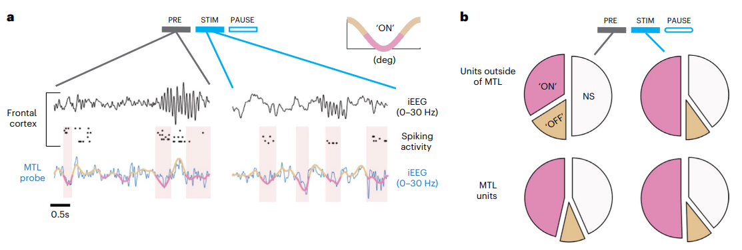

在这篇论文中，研究者在睡眠期间在人类前额叶皮层中实施了实时闭环深部脑刺激，并测试了其对睡眠电生理学和陈述性记忆的夜间巩固的影响。将刺激同步到内侧颞叶 （MTL） 内源性慢波的活跃期，增强睡眠纺锤体，促进全脑神经尖峰活动对 MTL 慢波的锁定，并改善 MTL 涟漪和丘脑皮质振荡之间的耦合。此外，同步刺激提高了识别记忆的准确性。相比之下，没有这种精确时间锁定的相同刺激与这些电生理和行为效应无关，有时甚至会降低。值得注意的是，记忆准确性的个体变化与电生理效应高度相关。该篇论文结果表明，睡眠期间海马体-丘脑皮质同步因果关系支持人类记忆巩固。

# 结论

通过对多个相关文献的整合分析，研究表明，在记忆巩固的过程中，睡眠不仅在基本的记忆机制中发挥着至关重要的作用，还与多种特定状况、生理疾病以及药物等外部因素相互交织，共同影响记忆的质量和持久性。具体来说，睡眠的不同阶段，尤其是深度睡眠和快速眼动睡眠（REM），对记忆的转移和稳固起着不同的作用。此外，睡眠质量受个体健康状态、年龄、心理压力和外部药物的影响，这些因素的变化可能导致记忆巩固效果的差异，甚至在某些情况下，可能加速记忆衰退或导致认知功能障碍。因此，未来的研究应更加注重跨学科的合作，结合神经科学、心理学、医学等领域的最新发现，充分利用大数据和人工智能技术进行数据分析和模式识别，以揭示记忆巩固过程中的复杂机制，并推动医学领域的创新与进步，为个体化治疗和精准医学提供理论支持和技术保障。

# 对人工智能的启示

关于人工智能在睡眠与记忆研究中的启示，主要体现在以下几个方面：

首先，睡眠监测与数据分析的技术应用。人工智能，特别是机器学习和深度学习算法，能够对大量的睡眠监测数据进行精确分析，从而揭示睡眠与记忆之间的复杂关联。通过对不同个体的睡眠模式、脑波活动及其变化的深入挖掘，AI可以帮助研究者发现传统方法难以识别的规律和特征，推动对睡眠和记忆关系的更全面理解。

智能医疗设备的发展。基于人工智能的智能医疗设备，如先进的睡眠监测仪、脑波分析仪等，能够提供实时的、个性化的监测和分析服务。这些设备不仅可以在个体层面提供准确的数据支持，还能帮助医生和研究人员根据数据做出更加精准的治疗决策和干预策略，进一步优化睡眠质量和记忆功能的管理。

另外，跨学科合作的推动。人工智能在医学研究中的广泛应用，促使计算机科学、神经科学、心理学等多个学科的合作。不同领域的专家能够联合分析复杂的数据，推动睡眠与记忆研究向更深层次发展。这种跨学科的协同工作，为解决医学中的难题提供了新的视角和创新思路。

技术创新的推动也是人工智能带来的重要影响之一。新算法和技术工具的引入，使得研究者能够更深入地探索睡眠和记忆之间的关系，推动了医学领域在数据处理、模式识别和模型构建方面的技术进步。例如，Python编程语言的广泛应用，在睡眠数据分析中起到了重要作用，极大地提升了研究效率。

最后，个性化医疗的实现。通过对大数据的分析，人工智能能够揭示个体在睡眠与记忆方面的差异，为个性化治疗提供科学依据。这使得医学干预不再是“一刀切”，而是更加精准和有效，能够针对不同个体的需求定制治疗方案，从而提升治疗效果和患者生活质量。

# 参考文献

在整个报告中引用相关的文献，包括睡眠与记忆领域的研究论文、医学杂志和人工智能应用的文献

1. Klinzing, J.G., Niethard, N. & Born, J. Mechanisms of systems memory consolidation during sleep. *Nat Neurosci* 22, 1598–1610 (2019). https://doi.org/10.1038/s41593-019-0467-3
2. Tilley AJ, Empson JA. REM sleep and memory consolidation. Biol Psychol. 1978 Jun;6(4):293-300. doi: 10.1016/0301-0511(78)90031-5. PMID: 213132.
3. Chandra R, Farah F, Muñoz-Lobato F, Bokka A, Benedetti KL, Brueggemann C, Saifuddin MFA, Miller JM, Li J, Chang E, Varshney A, Jimenez V, Baradwaj A, Nassif C, Alladin S, Andersen K, Garcia AJ, Bi V, Nordquist SK, Dunn RL, Garcia V, Tokalenko K, Soohoo E, Briseno F, Kaur S, Harris M, Guillen H, Byrd D, Fung B, Bykov AE, Odisho E, Tsujimoto B, Tran A, Duong A, Daigle KC, Paisner R, Zuazo CE, Lin C, Asundi A, Churgin MA, Fang-Yen C, Bremer M, Kato S, VanHoven MK, L'Étoile ND. Sleep is required to consolidate odor memory and remodel olfactory synapses. Cell. 2023 Jun 22;186(13):2911-2928.e20. doi: 10.1016/j.cell.2023.05.006. Epub 2023 Jun 2. PMID: 37269832; PMCID: PMC10354834.
4. Xu, Y., Schneider, A., Wessel, R. *et al.* Sleep restores an optimal computational regime in cortical networks. *Nat Neurosci* 27, 328–338 (2024). https://doi.org/10.1038/s41593-023-01536-9
5. Hamel A, Mary A, Rauchs G. Sleep and memory consolidation in aging: A neuroimaging perspective. Rev Neurol (Paris). 2023 Oct;179(7):658-666. doi: 10.1016/j.neurol.2023.08.003. Epub 2023 Aug 14. PMID: 37586942.
6. Nagasaki K, Kobayashi H, Nishizaki Y, Kurihara M, Watari T, Shimizu T, Yamamoto Y, Shikino K, Fukui S, Nishiguchi S, Katayama K, Tokuda Y. Association of sleep quality with duty hours, mental health, and medical errors among Japanese postgraduate residents: a cross-sectional study. Sci Rep. 2024 Jan 17;14(1):1481. doi: 10.1038/s41598-024-51353-8. PMID: 38233476; PMCID: PMC10794685.
7. Yin, Z., Ma, R., An, Q. *et al.* Pathological pallidal beta activity in Parkinson’s disease is sustained during sleep and associated with sleep disturbance. *Nat Commun* 14, 5434 (2023). https://doi.org/10.1038/s41467-023-41128-6
8. Minaeva, O., Schat, E., Ceulemans, E. *et al.* Individual-specific change points in circadian rest-activity rhythm and sleep in individuals tapering their antidepressant medication: an actigraphy study. *Sci Rep* 14, 855 (2024). https://doi.org/10.1038/s41598-023-50960-1
9. Németh, D., Gerbier, E., Born, J. *et al.* Optimizing the methodology of human sleep and memory research. *Nat Rev Psychol* 3, 123–137 (2024). https://doi.org/10.1038/s44159-023-00262-0
10. Geva-Sagiv, M., Mankin, E.A., Eliashiv, D. *et al.* Augmenting hippocampal–prefrontal neuronal synchrony during sleep enhances memory consolidation in humans. *Nat Neurosci* 26, 1100–1110 (2023). https://doi.org/10.1038/s41593-023-01324-5

    Minaeva, O., Schat, E., Ceulemans, E. et al. Individual-specific change points in circadian rest-activity rhythm and sleep in individuals tapering their antidepressant medication: an actigraphy study. Sci Rep 14, 855 (2024). https://doi.org/10.1038/s41598-023-50960-1

    Yin, Z., Ma, R., An, Q. et al. Pathological pallidal beta activity in Parkinson’s disease is sustained during sleep and associated with sleep disturbance. Nat Commun 14, 5434 (2023). https://doi.org/10.1038/s41467-023-41128-6